Tết yêu thương - Tết sum vầy
Hòa chung trong không khí cả nước đang phấn khởi chuẩn bị đón Tết cổ truyền của dân tộc. Chiều ngày 30 tháng 01 năm 2019, trường TH&THCS Kỳ Nam đã tổ chức chương trình “Tết yêu thương - Tết sum vầy” cho học sinh toàn trường trong niềm hân hoan phấn khởi chuẩn bị đón chào năm mới và chào mừng Đảng ta tròn 89 mùa xuân.
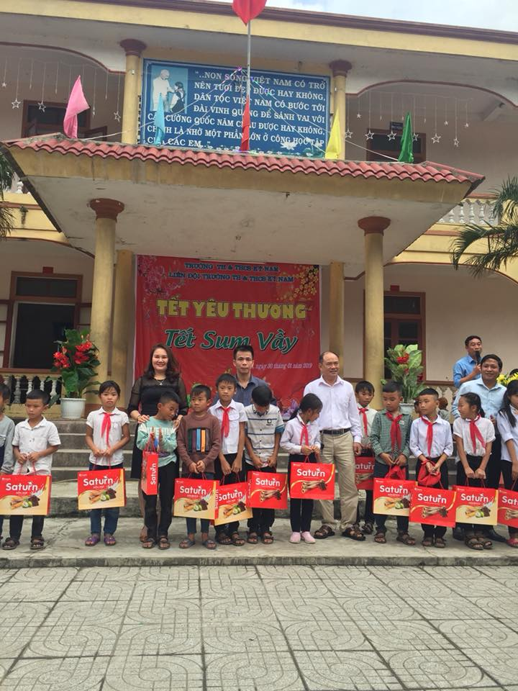

Với đạo lý "thương người như thể thương thân", tinh thần "nhường cơm sẻ áo", mỗi năm cứ dịp tết đến xuân về, Trường TH&THCS Kỳ Nam lại nhiệt tình hưởng ứng cuộc vận động “Tết vì người nghèo" để giúp đỡ những em học sinh nghèo vui tết đón xuân bằng những hành động thiết thực.

Trao quà cho các em học sinh có hoàn cảnh khó khăn

Với phương châm “Không để học sinh có hoàn cảnh đặc biệt khó khăn chịu thiệt thòi khi Tết đến xuân về”, nhà trường đã có thư ngõ, giao cho tổ chức Đoàn - Đội đến trực tiếp các nhà hảo tâm để kêu gọi sự hỗ trợ cho các em học sinh có hoàn cảnh khó khăn. Việc làm này tạo nên sự “cộng hưởng” về tình yêu thương, hình thành nhân cách sống chan hòa, nhân ái trong mỗi học sinh.
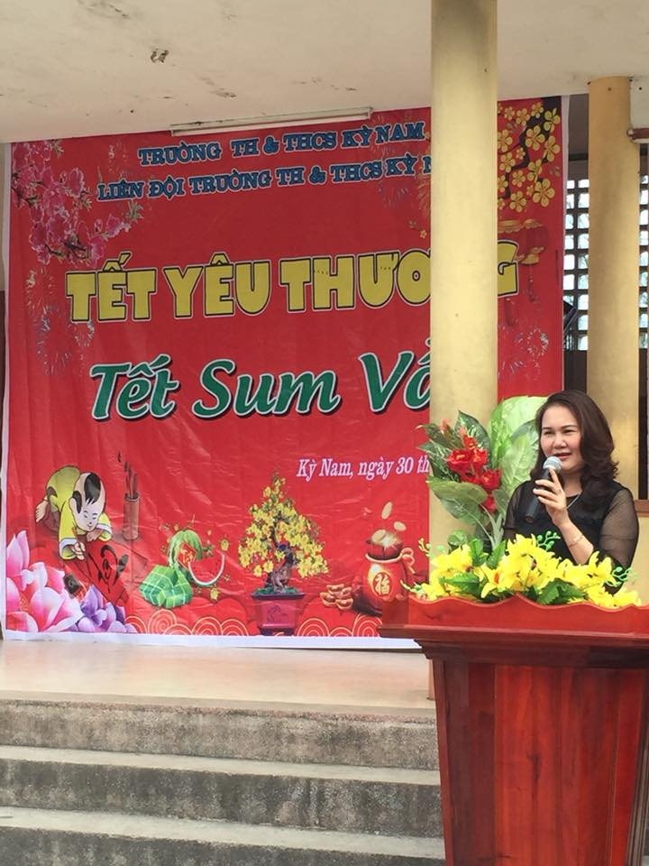

Cô giáo Nguyễn Thị Tường Vân - Phó trưởng phòng GD&ĐT Thị xã Kỳ Anh phát biểu​

Qua thời gian đi kêu gọi, quyên góp thầy cô và trò cùng với các nhà hảo tâm đã quyên góp được gần 22.000.000 đồng, nhà trường đã cân đối để trao đều 75 suất quà cho các em học sinh có hoàn cảnh khó khăn trong trường.
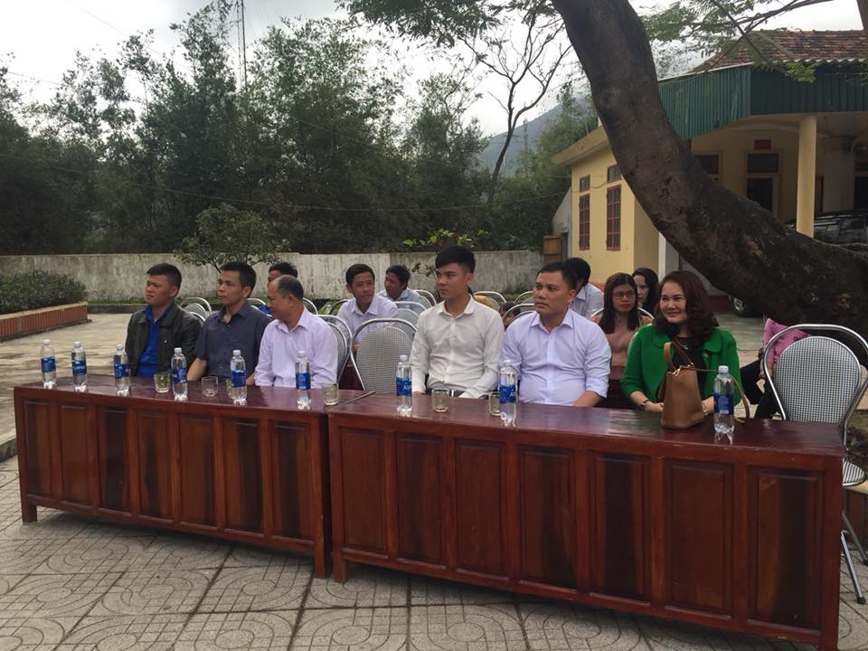
​

Đại biểu tham dự chương trình

Giá trị vật chất tuy không lớn nhưng rất thiết thực và có tính nhân văn sâu sắc với mong muốn mang lại cho các em có một ngày Tết vui vẻ, đầm ấm, đồng thời động viên khuyến khích các em tiếp tục cố gắng vươn lên học tập tốt để trở thành người có ích cho xã hội.

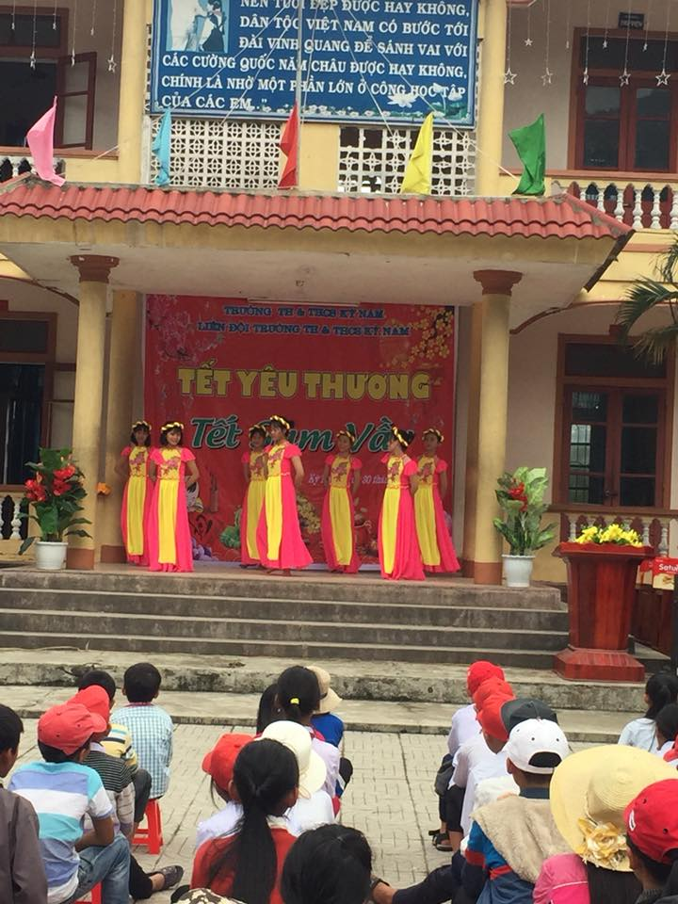

Tiết mục văn nghệ của các em học sinh
​

